МИНИСТЕРСТВО НАУКИ И ВЫСШЕГО ОБРАЗОВАНИЯ РОССИЙСКОЙ ФЕДЕРАЦИИ

Федеральное государственное автономное образовательное учреждение высшего образования   
**«Национальный исследовательский   
Нижегородский государственный университет им. Н.И. Лобачевского»**

**(ННГУ)**

Высшая школа общей и прикладной физики

**Отчет по лабораторной работе**

**«Осциллограф»**

**Выполнил:**

студент 1 курса ВШ ОПФ

Тарханов Андрей Алексеевич

Рецензент:

Нижний Новгород  
2022

**Цель работы**

Изучить устройство осциллографа, принцип его работы, назначение отдельных узлов осциллографа, их взаимодействие, методику проведения измерений с помощью этого прибора.

**Приборы**

Генератор сигналов низкочастотный ГЗ-109, осциллограф электронный.

**Теоретическое обоснование**

Осциллограф – прибор, предназначенный для наблюдения формы и измерения параметров электрических сигналов. Главный узел осциллографа - электронно-лучевая трубка, которая формирует электронный луч. Она состоит из двух пар пластин, изменяющих направление полета электронов по осям Х и Y, и люминофорного экрана. В ее состав также входит ускоряющий третий анод, который позволяет осциллографу увеличивать чувствительность без потери фокусировки и яркости луча. Чувствительность определяется отклонением луча на экране трубки в мм, приходящимся на 1 В отклоняющего напряжения. Чувствительность задаётся формулой $χ=\frac{h}{U_{откл}}$. Нетрудно доказать, что $χ=\frac{l_{1}l_{2}}{2dU_{А2}}$, где l1, мм -длина пластин, l2, мм - расстояние от пластин до экрана, d, мм - расстояние между пластинами и Ua2, В - напряжение а втором аноде.

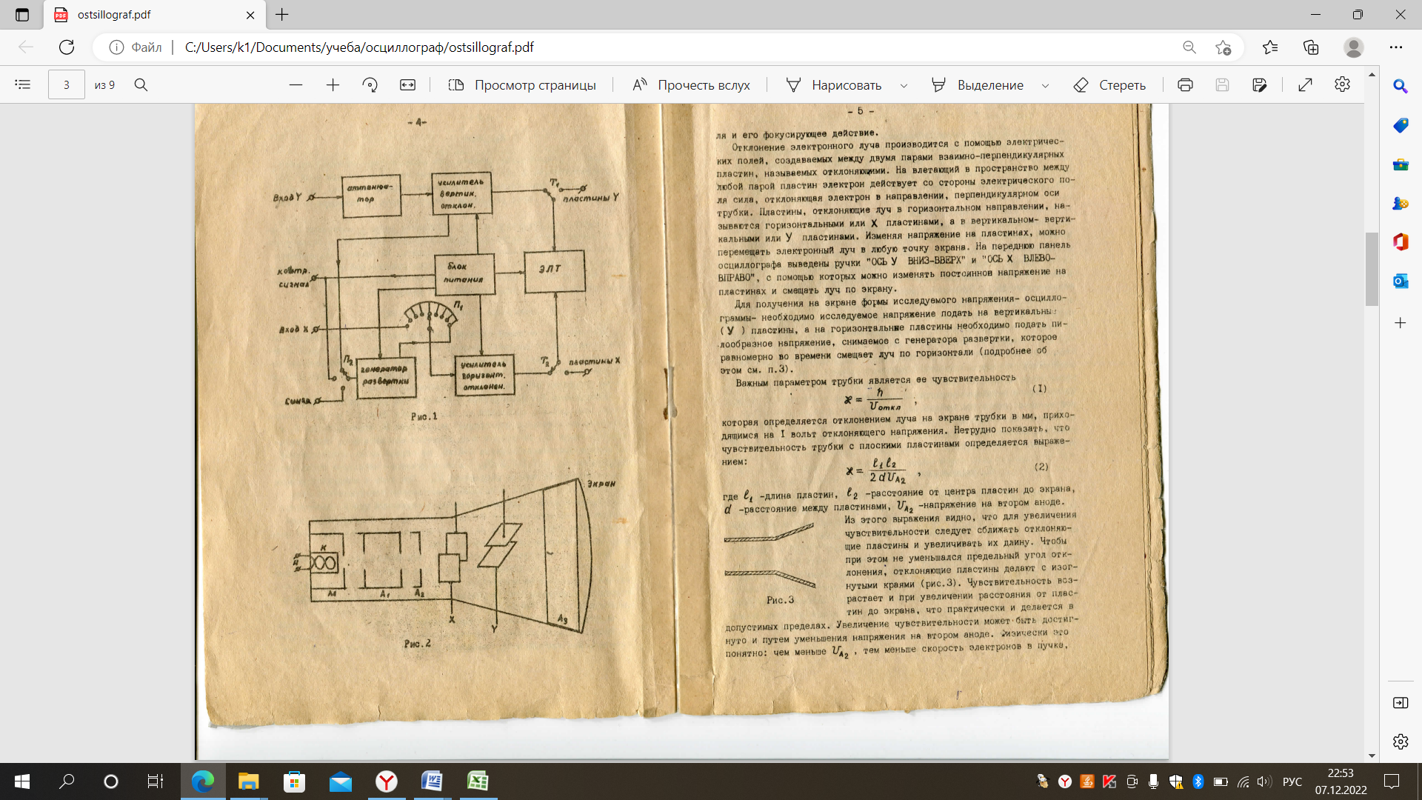

Пилообразное напряжение, с помощью которого осуществляется равномерное во времени отклонение луча в горизонтальном направлении, вырабатывается генератором развертки. Желательно, чтобы он имел следующий вид

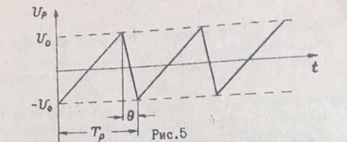

Реальный ход напряжения развёртки происходит, согласно теории электрических цепей, по экспоненциальному закону

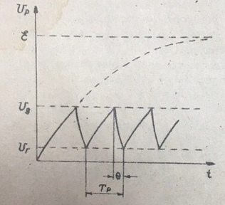

Синхронизация

Осциллограмма будет устойчивой при выполнении следующего условия: Tp=nTc, где n-целые числа, Tр и Tc-периоды колебаний напряжений развертки и сигнала. Графическая иллюстрация получения изображения исследуемого сигнала для n=2 приведена на рис.

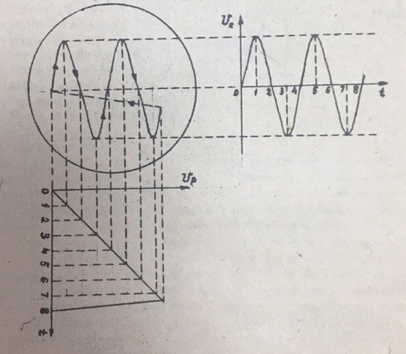

Но для получения неподвижной осциллограммы достаточно выполнения менее жесткого условия: mTр=nTc. Но в этом случае может получиться наложение друг на друга разных кусков осциллограммы.

Однако колебания генератора развёртки сами по себе нестабильны: их частота по разным причинам может меняться с течением времени. Кроме того, в процессе наблюдения может несколько меняться и частота исследуемого сигнала. Процесс принудительного становления и поддержания кратности частот развёртки и сигнала называется синхронизацией.

Наиболее применима внутренняя синхронизация, т.е. синхронизирующим является сам исследуемый сигнал. Смысл её в том, что несколько изменённое входное напряжение подается на дополнительный электрод тиратрона, тем самым изменяя напряжение его пробития. Этим самым обеспечивается совпадение частоты и фазы входного сигнала и сигнала развёртки. Синхронизация легко получается также и в случае, когда часта синхронизирующего напряжения в целое количество раз превышает частоту напряжения развёртки.

Фигуры Лиссажу

Вид фигур зависит от соотношения между периодами (частотами), фазами и амплитудами обоих колебаний. Математическое выражение для кривой Лиссажу:

$$\left\{\begin{aligned}x\left(t\right)=Asin\left(ω_{x}t+φ_{x}\right) \\ y\left(t\right)=Bsin(ω_{y}t+φ_{y})\end{aligned}\right.$$ Вид кривой сильно зависит от соотношения ωх/ωу. Когда соотношение равно 1, фигура Лиссажу имеет вид эллипса, при определённых условиях она имеет вид окружности. Ещё один пример фигуры Лиссажу — парабола (ωх/ωу = 2, ϕх = π/4). При других соотношениях фигуры Лиссажу представляют собой более сложные фигуры, которые являются замкнутыми при условии ωх/ωу — рациональное число.

**Результаты измерений и расчеты**

Определение величины чувствительности вертикального и горизонтального каналов осциллографа

(ослабление 1:1,частота генератора 1000 Гц, диапазон частот выкл.)

|  |  |  |  |  |  |
| --- | --- | --- | --- | --- | --- |
| Y-канал Усиление по X-min,  по Y-max | **U, В** | 9*10-3 | 12*10-3 | 15*10-3 | Максимальное значение шкалы, В |
| **h, мм** | 28 | 38 | 48 |
| **χ, мм/В** | 1099,9 | 1119,6 | 1131,4 |
| **χ среднее, мм/В** | 1117,0 | | | 15*10-3 |

|  |  |  |  |  |  |
| --- | --- | --- | --- | --- | --- |
| X-канал Усиление по Y-min,  по X-max | **U, В** | 0,9 | 1,2 | 1,5 | Максимальное значение шкалы, В |
| **h, мм** | 44 | 59 | 73 |
| **χ, мм/В** | 17,3 | 17,4 | 17,2 |
| **χ среднее, мм/В** | 17,3 | | | 1,5 |

По формуле $χ=\frac{h}{2\sqrt{2}U}$ и измеренным длинам отрезков на экране при соответствующих напряжениях найдем значения χ для трёх измерений в Y-канале и Х-канале, а затем среднее.

Расчет погрешностей

Учитывая, что Δh=0,1 мм, ΔU=10-3 В и воспользовавшись формулами для относительной погрешности $ε=\frac{∆h}{h}+\frac{∆U}{U}$ и абсолютной Δ $\frac{h}{U}$ = $\frac{h}{U}$*ε найдем среднее значение абсолютной погрешности.

Для Y-канала

Δ $\frac{h}{U}$ =100,3 мм/В

Для Х-канала

Δ $\frac{h}{U}$ =1,8 мм/В

Изучение работы развертки

(ослабление 1:1,диапазон частот - вкл., усиление по X,Y)

Найдем изображения, полученные на экране при соответствующих отношениях частот развертки и сигнала (f развертки = 120 Гц).

|  |  |
| --- | --- |
| 1. n/m=1, f сигнала = 120 Гц | 1. n/m=1/2, f сигнала = 60 Гц |
| C:\Users\k1\Downloads\11.jpg | C:\Users\k1\Downloads\21.jpg |
| 1. n/m=2, f сигнала = 240 Гц | 1. n/m=3/4, f сигнала = 90 Гц |
| C:\Users\k1\Downloads\31.jpg | C:\Users\k1\Downloads\41.jpg |
|  |  |
|  |  |

1. n/m=2/3, f сигнала = 80 Гц

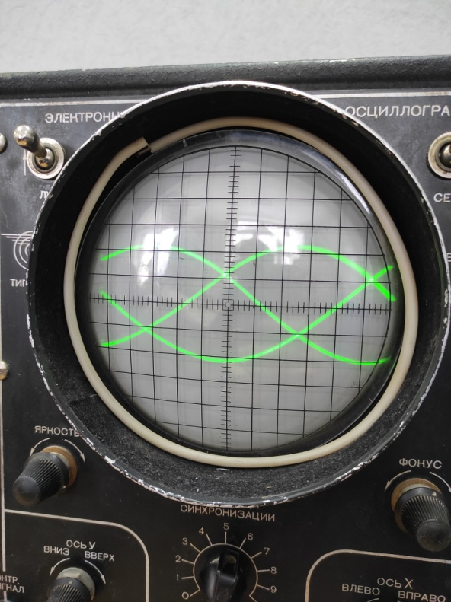

Срыв синхронизации при изменении частоты генераторов

|  |  |  |  |  |
| --- | --- | --- | --- | --- |
| n/m | Амплитуда синхронизации, дел. | -Δf, Гц | +Δf, Гц | Δf среднее, Гц |
| n/m=1 | 2 | 5 | 4 | 4,5 |
| 9 | 12 | 10 | 11 |
| n/m=1/2 | 2 | - | - | - |
| 9 | - | - | - |
| n/m=2 | 2 | 15 | 10 | 12,5 |
| 9 | 28 | 25 | 26,5 |

Исходя из полученных, данных можно сделать вывод о том, что чем меньше значение амплитуды синхронизации, тем легче рассинхронизировать осциллограмму (Δf уменьшается).

Повышая частоту (fcnfp), мы добиваемся рассинхронизации осциллограммы, осциллограмма бежит влево, а уменьшая частоту (fcnfp) – вправо.

Также я определил, что чем меньше отношение n/m, тем труднее достичь синхронизации и при n/m=1/2 достичь синхронизации мне не удалось.

Построить графики Δf откол-ва делений

Оценить время послесвечения трубки

Оценим время послесвечения трубки. Для этого я получил развертку на самой низкой частоте и увеличивал частоту развертки до тех пор, пока не исчезло «мигание» и появилась сплошная полоса. Предельная частота оказалась равна f=16,2 Гц, а время послесвечения соответственно $τ$ =0,062 с.

Оценить линейность вертикального канала усиления

(ослабление 1:100 , диапазон частот выкл, усиление по Х-min)

|  |  |  |  |  |
| --- | --- | --- | --- | --- |
| Усиление |  |  |  |  |
| 2 | U, В | 3 | 4 | 5 |
| h, мм | 15 | 20 | 22 |
| 6 | U, В | 3 | 4 | 5 |
| h, мм | 54 | 74 | 90 |
| 8 | U, В | 3 | 4 | 5 |
| h, мм | 70 | 92 | 116 |

Чтобы оценить линейность вертикального канала усилителя, построим графики зависимости отклонения луча от напряжения в нескольких положениях регулятора усилителя.

Из графиков видно, что вертикальный канал усилителя имеет неплохую линейность.

Оценка частотных свойств вертикального усилителя

U=const

|  |  |  |  |  |  |  |  |  |
| --- | --- | --- | --- | --- | --- | --- | --- | --- |
| f, Гц | 1*102 | 2*102 | 1*103 | 2*103 | 1*104 | 2*104 | 1*105 | 2*105 |
| h, мм | 24 | 24 | 24 | 23 | 25 | 24 | 23 | 18 |

Построим на основе данных из таблицы график зависимости отклонения луча на экране от частоты входного генератора во всём диапазоне частот генератора при постоянном напряжении.

Фигуры Лиссажу

Подадим на вход У осциллографа контрольный сигнал, а на вход Х сигнал от генератора, и получим на экране фигуры Лиссажу при n=1,2,3,4.

1. n=1

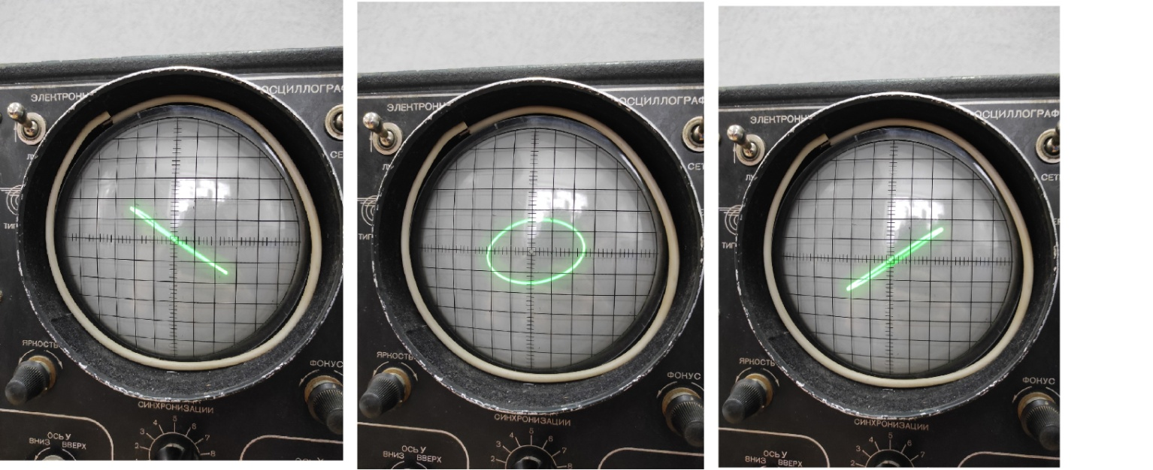

1. n=2

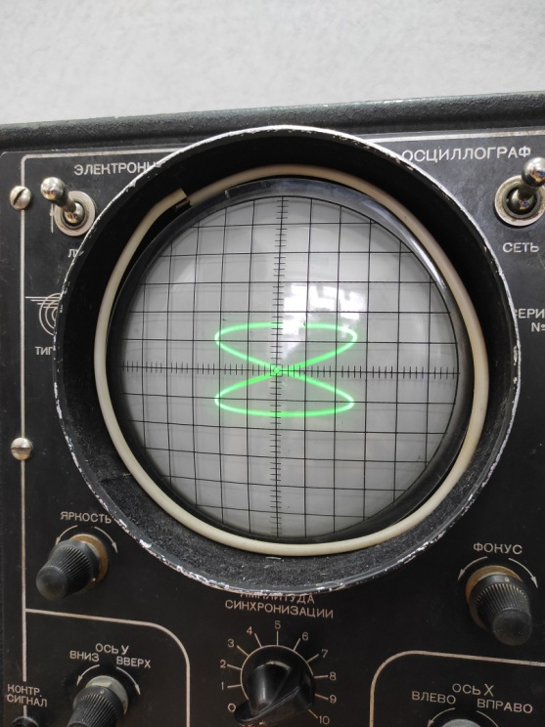 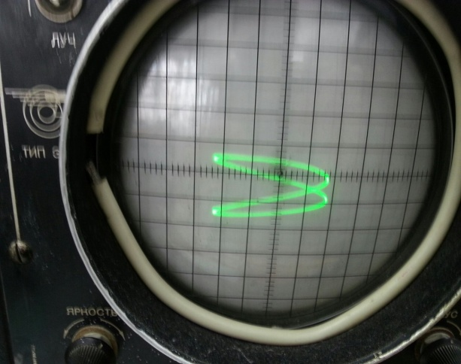

1. n=3

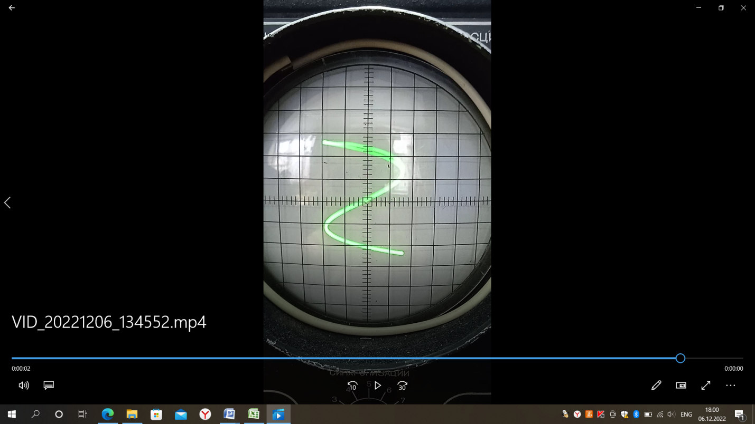 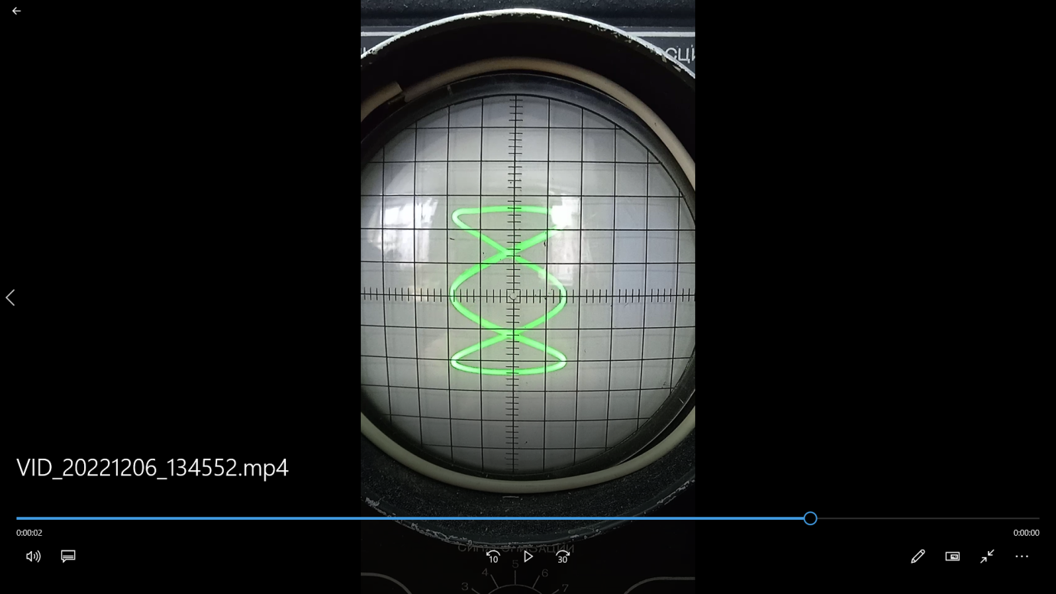 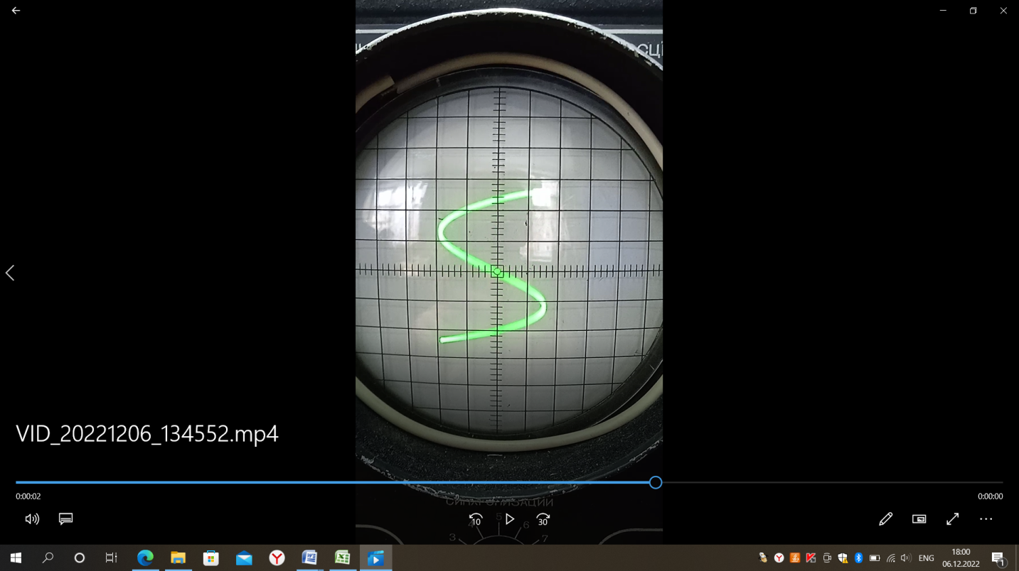

1. n=4

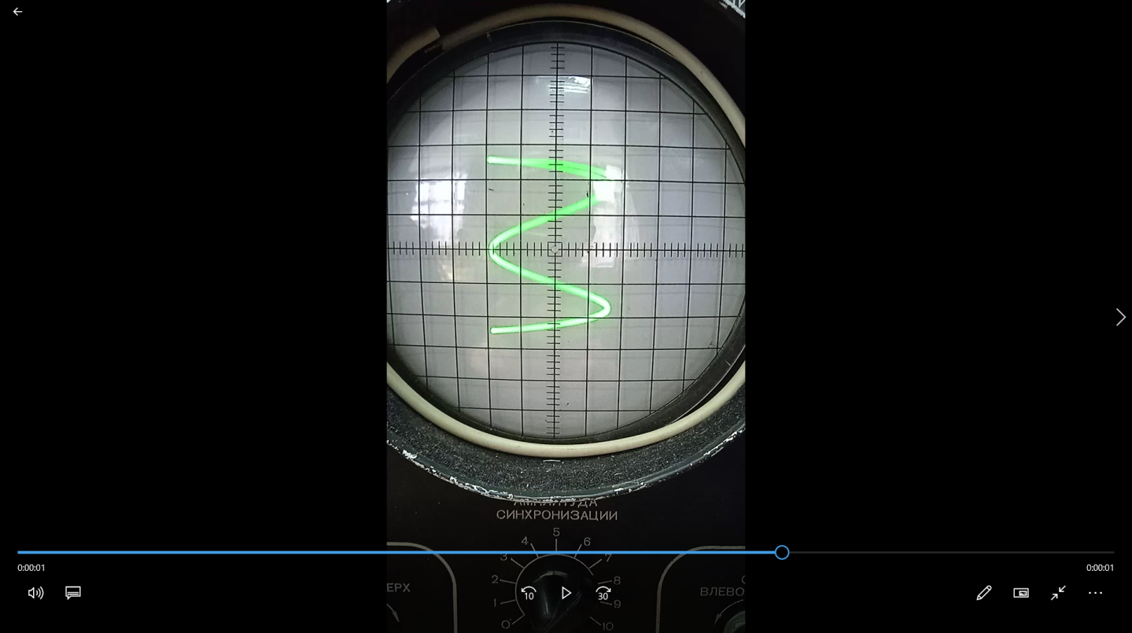 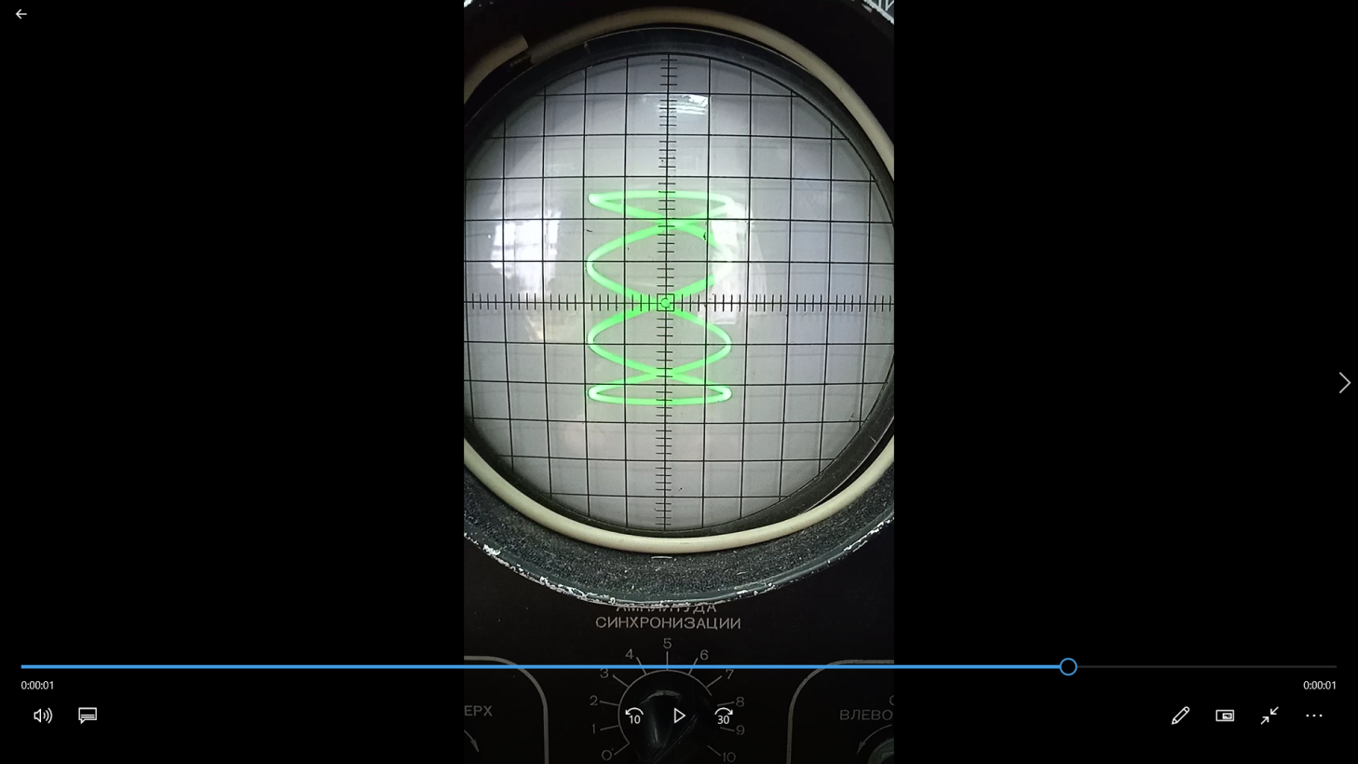 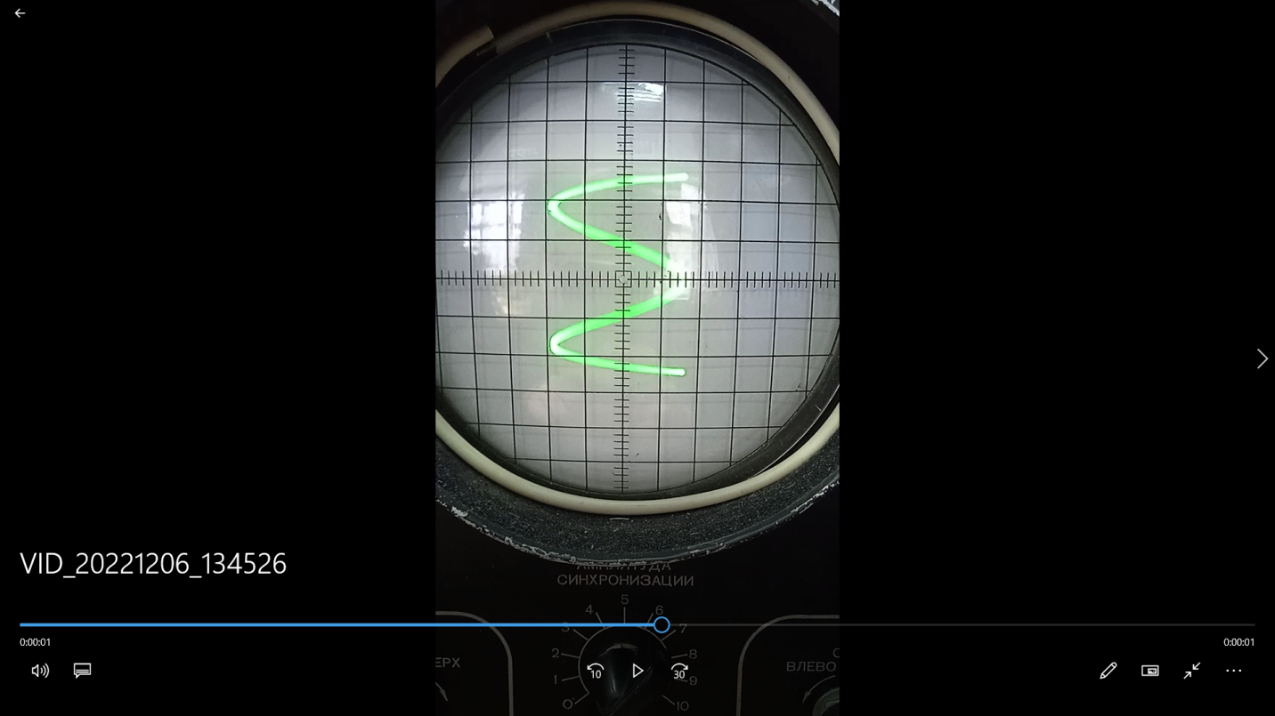

**Вывод**

В ходе работы с осциллографом я изучил устройство осциллографа, принцип его работы, назначение отдельных узлов осциллографа, их взаимодействие, методику проведения измерений с помощью этого прибора. Определил величину чувствительности вертикального и горизонтального каналов осциллографа. Получили осциллограммы напряжений при разных отношениях частот сигнала и развертки. Наблюдал срыв синхронизации при изменении частот генераторов. Оценил время послесвечения трубки. Оценил линейность вертикального канала усилителя. Оценил частотные свойства вертикального усилителя. Получил на экране фигуры Лиссажу.